高二地理
一、单项选择题
1．关于区域的叙述错误的是
A.区域具有一定的地理位置，是一个可度量的实体
B.区域划分的指标有自然、经济和社会的某一方面，也有综合性的
C.按照指标的不同，区域可分为自然区、经济区、文化区、行政区、综合区等
D.区域内部地理环境完全一致，区域与区域之间存在较大的差异
2．下列区域的划分以单一指标为依据的是
①热量带 ②干湿区 ③我国三大自然区 ④文化区
A．①② B．②③ C．②④ D．③④
3．我国的下列区域中属于自然区域的是
①上海市 ②珠江三角洲 ③长江中下游平原
④东北工业基地 ⑤亚寒带针叶林 ⑥鼎湖山旅游区
A．①②③ B．②③⑤ C．③⑤⑥ D．①③⑤⑥

“我国四个不同区域(海南岛、黄淮地区、东北平原和西北内陆)某地的部分月份气温和降水统计表。”读表后回答下面四题。
 | A |  | B |  | C |  | D
月份 | 气温（℃） | 降水（mm） | 气温（℃） | 降水（mm） | 气温（℃） | 降水（mm） | 气温（℃） | 降水（mm）
1 | 15 | 11 | -16 | 1 | -3.2 | 3.3 | -20 | 2
4 | 25 | 45 | 5 | 8 | 13.7 | 43.2 | 0 | 25
7 | 28 | 222 | 25 | 40 | 27.3 | 247.3 | 22 | 151
10 | 23 | 182 | 5 | 6 | 14.4 | 26.2 | 5 | 25
4．判断A、B、C、D四地所属的区域
A．海南岛、西北内陆、黄淮地区、东北平原
B．西北内陆、海南岛、东北平原、黄淮地区
C．东北平原、海南岛、黄淮地区、西北内陆
D．西北内陆、黄淮地区、东北平原、海南岛
5．从气候条件角度，分析A区域发展旅游业的优势
A．夏无酷暑，冬无严寒 B．长冬无夏，风雪景观
C．四季如春 D．全年四季分明
6．形成B区域降水这种特点的主要原因
A．靠近海洋 B．远离海洋，高大山地对水汽的阻隔
C．季风影响强烈 D．高压控制
7．D区域发展种植业的突出优势资源
A．热量 B．水分 C．土地 D．技术

广东省北部山区及粤东、粤西等地经济发展比较缓慢，现将与珠江三角洲地区联手，在当地划出专用土地设立产业转移园区。根据资料，运用所学的知识回答下面三题。
8．近年来，珠三角部分产业群向粤北山区转移，引发这一现象的主要因素是
A．土地成本和劳动力 B．环境和技术 C．交通和市场 D．原料和能源
9．下列农业生产模式中，适宜在粤北、粤西山区发展的是
A．大力发展粮食生产，提高复种指数
B．建立杉木—果木—稻田—鱼塘的立体农业布局
C．推广基塘生产模式
D．大力发展天然橡胶、花卉、水果等高产值农产品生产
10．在粤北、粤东、粤西建立产业转移园区将有利于
A．充分利用三地丰富的矿产资源 B．节约土地，形成集聚效应
C．城市人口向农村转移 D．促进工业向乡村地区扩散

根据资料并运用所学的知识完成下面四题。
资料一：天然气是埋藏在地下的古生物经过亿万年的高温和高压等作用而形成的可燃气体。天然气其主要成分是甲烷，是一种无色无味无毒能源，热值为8500 大卡/米3。它不含一氧化碳，也比空气轻，一旦泄漏，立即会向上扩散，不易积聚形成爆炸性气体。
资料二：华能上海燃机电厂位于宝山区石洞口，是国家“西气东输”的配套建设项目和上海市重大工程之一，装有3台40万千瓦的天然气发电机组，是目前上海最大的天然气发电厂。可以说，华能天然气电厂的迅速建成投产，也是上海装备制造工业水平的体现。
资料三：
国家 | 阿根廷 | 巴西 | 巴基斯坦 | 意大利 | 印度 | 美国 | 中国
天然气汽车（辆） | 1200000 | 600000 | 410000 | 400800 | 159159 | 130000 | 69300
加气站（座） | 1105 | 600 | 423 | 463 | 166 | 1300 | 270
11.开发使用天然气作为主要能源燃料后，以下说法正确的是
A 放慢我国能源消费结构调整步伐 B 进一步促进加快天然气汽车的生产
C 缓解城市居民取暖能源紧张问题 D 可以减少空气污染
12．最利于该国民众使用天然气汽车的国家是，
A 阿根廷和美国 B 巴西和美国 C 中国和意大利 D 美国和意大利
13．华能天然气电厂的迅速建成投产除了体现上海装备制造工业水平，也体现了：
A 影响了“西气东输”产地的建设 B 加快调整天然气输入地区的消费结构
C 为“西气东输”输出地区提供大量就业机会 D 上海即将成为无污染的城市
14．目前，我国正在大力扶持燃气汽车的发展，原因是
A．我国天然气储量居丰富 B．我国石油资源短缺
C．世界油价上涨 D．缓解大气污染和汽车能源紧张

读下表，回答下面四题。
地区 | 国内生产总值（亿元） | 三次产业比重（％） |  |  | 人均国内生产总值（元）
地区 | 国内生产总值（亿元） | 第一产业 | 第二产业 | 第三产业 | 人均国内生产总值（元）
① | 5408.8 | 1.6 | 47.4 | 51.0 | 40627
② | 11674.4 | 8.8 | 50.2 | 41.0 | 14908
③ | 4340.9 | 19.5 | 40.0 | 40.5 | 6565
④ | 1180.0 | 23.8 | 40.2 | 36.0 | 3140
15．上表中，城市化水平最高的地区是
A．① B．② C．③ D．④
16．上表中，工业较发达的地区是
A．①② B．②③ C．①③ D．②④
17．上表中，农业占国内生产总值比重较大的地区是
A．① B．② C． ③ D．④
18．上表中，经济相对落后的地区是
A．① B．② C．③ D．④

二、双项选择题：
图1为“我国中部地区某城市发展过程图”。读图完成下面三题。
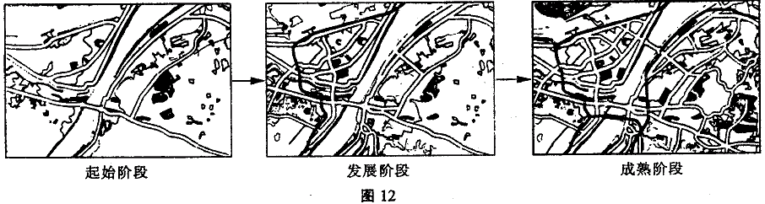
图1

19.该地城市化过程中
A.土地由农业用地转为非农用地 B.支柱产业由工业变为第三产业
C.工业布局由集聚走向分散 D.交通运输网由单一趋向综合
20．下列说法正确的是
A．地理环境对人类活动的影响巨大 B．人类活动对地理环境的影响较大
C．地理环境决定了人类活动的发展 D．人类活动决定了地理环境的变化
21．水资源跨区域调配对自然环境的影响有
A．可以改变大范围的气候状况 B．可以保护受水区的湿地
C．可以减少地表水的使用 D．可以缓解受水区的生态缺水

石油化工指以石油和天然气为原料,生产石油产品和石油化工产品的加工工业。石油产品又称油品,主要包括各种燃料油(汽油、煤油、柴油等)和润滑油以及液化石油气、石油焦碳、石蜡、沥青等。生产这些产品的加工过程常被称为石油炼制,简称炼油。石油化工产品以炼油过程提供的原料油进一步化学加工获得。2005年落户惠州大亚湾的中海壳牌石油是我国目前最大的中外合资项目，总投资约43亿美元。据此回答22～23题。
22.壳牌进入中国石油化工产业，这一现象反映了
A.世界石油化工工业生产更趋于集聚 B.石油化工工业需要大量劳动力投入
C.石油化工工业技术与管理的空间扩散 D.跨国公司需要寻找最优区位
23.有关石油化工的一些说法，正确的是
A.属于高新产业 B.布局宜接近消费地
C.与上、下游产品生产与开发构成产业链 D.典型的原料导向型工业

我国产业集群形成了五个主要类型。这些集群在不同的背景下，走上了不同的发展道路，以不尽相同的方式加入了全球价值链的竞争中。根据资料完成下面三题。
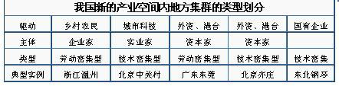

24．表中反映我国新的技术密集型产业集群分布地点多是
A．乡镇 B．农村 C．城市 D．首都
25．因“三来一补”而形成的广东珠三角产业集群，当初外资进入时考虑的是
A．劳动力的工资 B．特殊的手工技术
C．廉价土地 D．管理理念和水平
26．产业集群的发展推动了农村
A．产业升级 B．城市化 C．文明礼貌建设 D．生态农业的发展
请将选择题答案写在下面的表格里：
题号 | 1 | 2 | 3 | 4 | 5 | 6 | 7 | 8 | 9
答案
题号 | 10 | 11 | 12 | 13 | 14 | 15 | 16 | 17 | 18
答案
题号 | 19 | 20 | 21 | 22 | 23 | 24 | 25 | 26
答案

三、综合题
27. 读西电东输基本格局图，回答问题：
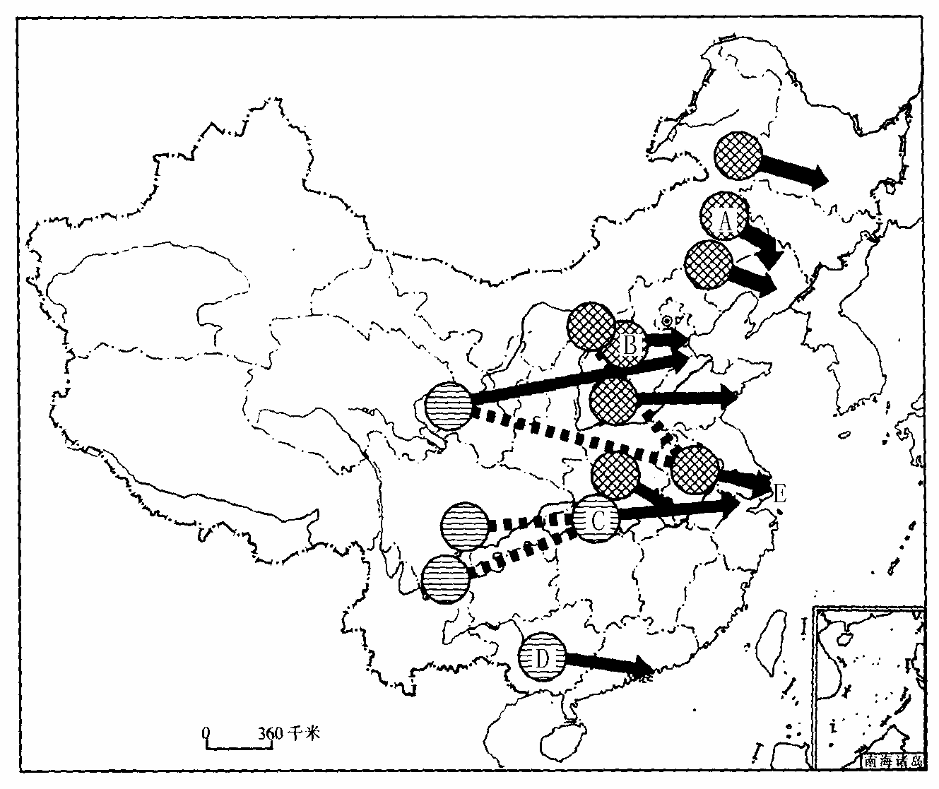

（1）从发电站能源来看，AB处为 力发电站，CD处为 力发电站。
（2）E处能源短缺的主要原因是什么？

（3）我国目前能源消费构成与发达国家不同的特点是什么？

28、珠江三角洲曾是我国重要的商品粮产区，现在花卉、蔬菜、水果和塘鱼等高产农业发展迅速。读珠江三角洲地区图，分析回答：
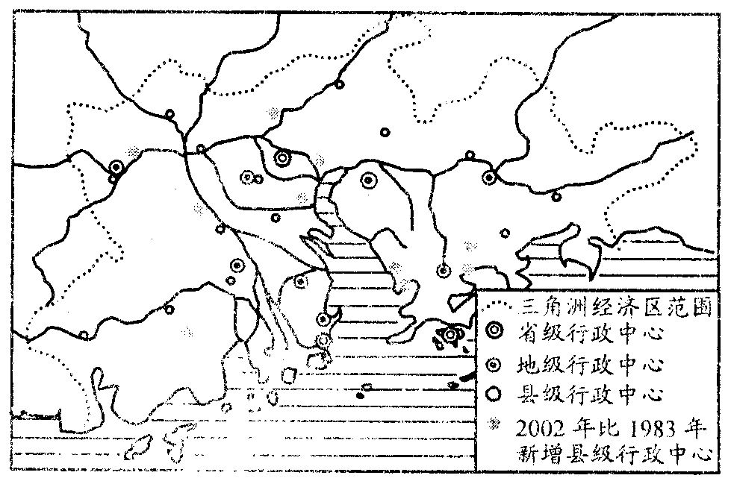

( 1 ）图示的地理事物发展过程被称为_______________________，此现象在该地区发展迅速的原因是
________________________________________
( 2 ）珠江三角洲地区粮食生产地位的下降，与其耕地面积的锐减关系密切。该地耕地面积减少的主要原因是什么？

29、读图表资料，回答下列问题。
中国单位产值能耗（万吨标准煤/亿元）与CO₂排放量（百吨碳/10亿美元）变化表
年代 | 1957 | 1961 | 1970 | 1975 | 1978 | 1980
耗能 | 9 | 14 | 13 | 15 | 16 | 15.5
CO₂ | 5280 | 8320 | 7200 | 8400 | 8960 | 7360
年代 | 1983 | 1986 | 1988 | 1990 | 1992 | 1994
耗能 | 8.5 | 7.5 | 6 | 5 | 4 | 3
CO₂ | 4800 | 4400 | 3280 | 2800 | 1840 | 1280
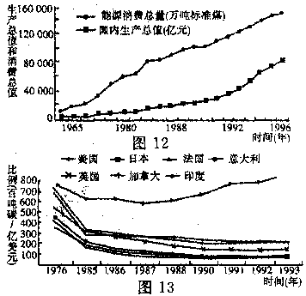
（1）阅读中国单位产值能耗与单位产值CO₂排放量变化表：
中国自20世纪80年代以来，单位产值能耗与单位产值CO₂排放量的变化趋势为＿＿＿＿＿＿＿＿＿＿＿＿＿＿＿＿＿＿＿＿＿＿。
（2）图12表明。1980年以前，中国能源消费增长速率明显高于国内生产总值增长速率；＿＿＿世纪＿＿＿年代以来，国内生产总值增长速率明显高于能源消费增长速率，此现象说明＿＿＿＿＿＿＿＿＿＿＿＿＿＿＿＿＿。
（3）图13表明，印度的单位产值CO₂排放量与世界主要发达国家相比较，其差异表现在＿＿＿＿＿＿＿＿＿＿＿＿＿＿＿＿＿＿＿＿。
（4）由上述图表数据可知，1992年中国单位产值CO₂排放量比印度＿＿＿。但中国自20年世纪80年代以来，单位产值CO₂排放量呈＿＿＿＿趋势，而印度自90年代以来却呈＿＿＿＿趋势。我国能源利用中还存在一些问题。例如：问题之一，中国农村居民生活所用能源70％来自生物能，它带来的后果是＿＿＿＿＿＿＿＿＿＿＿＿。问题之二，我国工业生产在能源利用中也存在着问题。请你根据我国工业生产在能源利用中存在的问题及所学业知识，从可持续发展战略需要出发，就如何减少CO₂气体排放，保护地球家园，为相关部门提出合理化建议（至少三项）：＿＿＿＿＿＿＿＿、＿＿＿＿＿＿＿＿＿＿＿＿、＿＿＿＿＿＿＿＿＿＿＿＿＿＿。
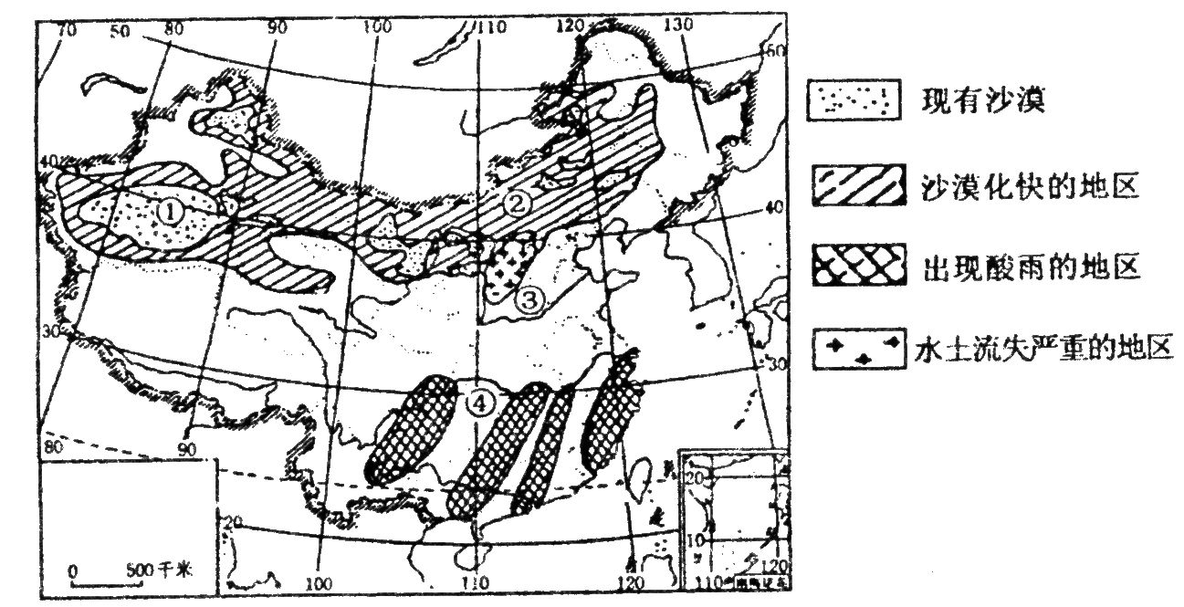
30读图，完成下列问题。

（1）图中①地区绿洲退化严重，对这一现象形成的原因，下列推测成立的是（ ）
A．人口增长迅速
B．气候变暖，蒸发量增大
C．为争取区域内粮食自给，大力开荒种粮
D．耕作技术落后，灌溉措施不当，出现次生盐渍化
E．水资源污染严重
（2）图中②地区荒漠化的人为原因是 _。合理利用该处土地资源的措施是：
。
参考答案
选择题
题号 | 1 | 2 | 3 | 4 | 5 | 6 | 7 | 8 | 9
答案 | D | A | B | A | A | B | C | A | B
题号 | 10 | 11 | 12 | 13 | 14 | 15 | 16 | 17 | 18
答案 | B | D | A | B | D | A | A | D | D
题号 | 19 | 20 | 21 | 22 | 23 | 24 | 25 | 26
答案 | AD | AB | BD | CD | BC | CD | AC | AB

综合题
27．
（1）火力 水力
（2）经济发达 能源需求量大
（3）我国以煤为主，世界以石油为主

28．
①城市化 工业化的迅速发展
②工业和城市的发展占用大量耕地

29．
（1）逐年降低
（2）20 90 单位产值耗能低；能源的利用率高
（3）高于世界主要发达国家
（4）高 下降 上升 秸杆不能还田，土壤肥力下降；过度砍伐植被，必然导致严重的生态破坏 节约利用能源；开发新能源；调整能源的消费结构；提高能源的利用率等

30．
(1)ABCD（共4分。选对1个给1分，选错整题得0分。）
(2)过度放牧、过度开垦；
制定合理的载畜量，防止过度放牧；退耕还林还草，植树造林；生态措施和工程措施相结合。

